Studienfahrt Brighton, England 2018

1. Tag
Es ist der 15. Juli 2018 und für 45 Schüler aus der 8. und 9. Klassenstufe sowie für 4 Lehrkräfte beginnt ein neues Abenteuer. Eine Woche in einem fremden Land, mit fremden Leuten und anderen Sitten steht vor ihnen allen. Die Müdigkeit ist allen, wortwörtlich, ins Gesicht geschrieben. Die Abfahrt des Busses war um 5 Uhr und für den einen hieß das sehr früh aufzustehen. Für den anderen war das aber auch ein Grund gar nicht in der Nacht zu schlafen und im Bus zu schlafen. Kurz vor 5 Uhr ist es dann soweit. Es gibt kein Zurück mehr. Der Bus, gefahren von Busfahrer Kai, fuhr an die Bushaltestelle vor dem Scheffel-Gymnasium. Das Gepäck wurde verladen und jeder verabschiedete sich nochmal von seinen Eltern. Die Fahrt begann! Kai richtete ein paar Worte an alle Reisenden und dimmte anschließend auch das Licht, um allen die Möglichkeit zu geben etwas zu schlafen. In diesem Artikel möchte ich Ihnen die England-Studienfahrt aus der meine Sicht (Jonas Ebding, Schülersprecher der OHRS) beschreiben.
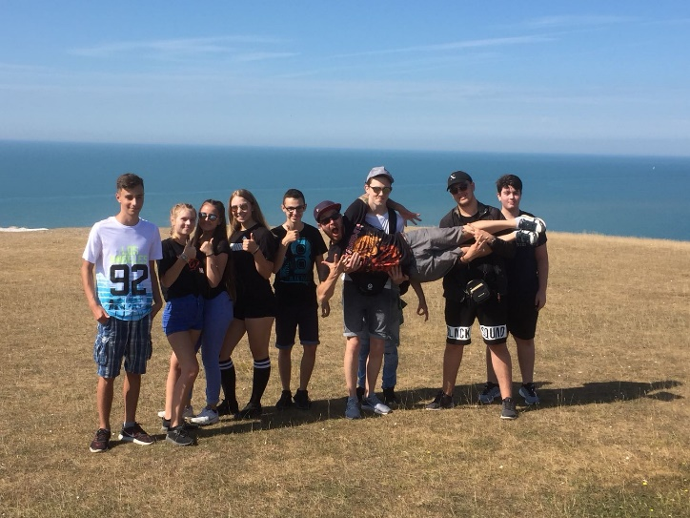
Es ging nur eine kurze Zeit bis wir den Rhein passiert hatten und eine ganze Weile auf der französischen Autobahn vor uns hatten. Es war sehr ruhig im Bus, weil entweder geschlafen oder Musik über Kopfhörer gehört wurde. Mit Nackenkissen im Handgepäck versuchte auch ich die Zeit mit etwas Schlaf zu füllen, was jedoch leider nicht funktionierte. Nach ein paar Stunden auf der Autobahn kamen wir in Calais an. Dort fuhren wir auf eine Fähre und es war Zeit für eine größere Pause vom langen Sitzen im Bus. Die etwa 1,5 stündige Überfahrt nach Dover bot auch die erste Gelegenheit etwas Geld auszugeben. Noch nicht mal in Dover angekommen konnten vom Schiff aus die 'White Cliffs of Dover' bestaunt werden. Die Fähre legte in Dover an und voller Enthusiasmus ging die Fahrt weiter in Richtung Brighton. Nach etwa zwei Stunden auf der britischen Autobahn kamen wir an dem Treffpunkt an, wo wir in die Hände unserer Gasteltern gegeben wurden. Das war die erste Gelegenheit unsere Englischkenntnisse unter Beweis zu stellen. Bei den Gasteltern angekommen, wurden zuerst alle Schüler mit den Häusern vertraut gemacht und anschließend auch wieder mit dem Satz „Dinner is ready“ aus ihren Zimmern gelockt. Das war auch der erste Tag. Nach der langen Fahrt und dem Abendessen ging es bei allen relativ zügig ins Bett.

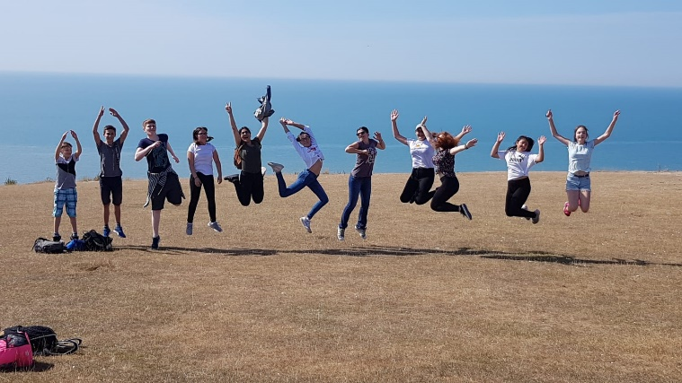
2. Tag
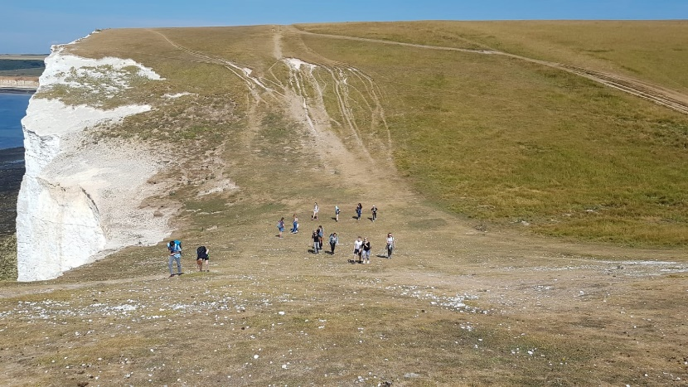
Nach der ersten Nacht startete der erste richtige Tag in England. Von den Gasteltern wurden alle Schülergruppen an den Treffpunkt gebracht, wo der Bus schon auf die Weiterfahrt wartete. Erstes Ziel waren die 'Seven Sisters'. Dort angekommen wurde erst die Sonnencreme gezückt, weil das tolle Wetter schnell zu einen Sonnenbrand geführt hätte. Nun begann die Wanderung über jede der sieben Klippen. Nach etwa zwei Stunden kamen auch alle am Strand der Klippen an und erste Bekanntschaften mit dem Meer wurden geschlossen. Anschließend ging die Fahrt weiter in das Stadtinnere von Brighton. Gemeinsam wurden uns Sehenswürdigkeiten, wie der 'Brighton Pier' und der 'Royal Pavillion' gezeigt. Weiter ging es zu einem großen Einkaufszentrum, dem 'Chruchill Square'. Dort begann die erste Phase, in der wir auf uns gestellt waren. In Kleingruppen mit mindestens drei Leuten ging es durch die Straßen und Gassen von Brighton. Fast alle zog es nach dem Mittagessen und einer weile Shopping zum Brighton Pier, ein ins Meer ragender Steg mit allen Möglichkeiten etwas Geld auszugeben. In der Spielhalle fanden alle Automaten von Glücksspielen ihr Zuhause, aber auch Achterbahnen gab es im Außenbereich. Nach den ersten Gelegenheiten etwas Geld loszuwerden, war die Zeit auch schon wieder um und gemeinsam trafen wir uns und fuhren mit dem Bus an den alltäglichen Treffpunkt. Abends bei den Gasteltern gab es etwas zu essen und es konnten Gespräche geführt werden. Die Erschöpfung vom langen Tag zog aber den einen oder anderen, mich eingeschlossen, schon früh ins Bett, um auch für den nächsten Tag fit zu sein.

3. Tag
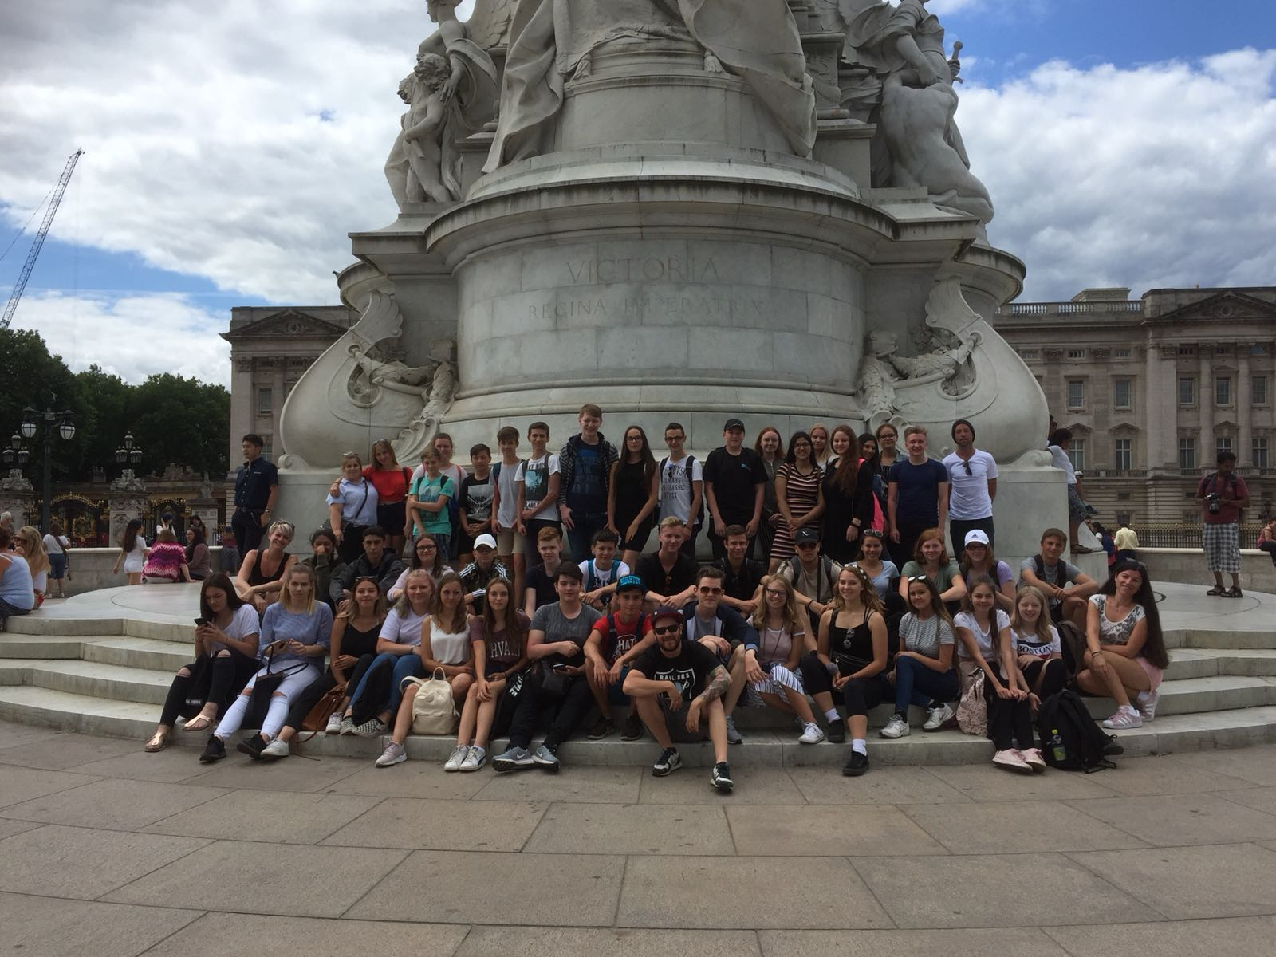
Der dritte Tag begann früher als der gestrige Tag. Grund dafür war das heutige Tagesziel: Die Hauptstadt von England – London. Voller Vorfreude fuhren wir etwas länger als zwei Stunden. Direkt nach dem Aussteigen aus dem Bus konnten wir die Themse und das 'London Eye' sehen. Um nun mit einer unfassbar hohen Vorfreude die Stadt zu erkunden liefen wir erstmals gemeinsam als Gruppe los. Wir liefen an Sehenswürdigkeiten vorbei. Leider war der Big Ben von einem Gerüst eingehüllt, was aber die Vorfreude nur minimal trübte. Weiter ging es durch die belebten Straßen von London. Überall zu sehen waren schon die typischen schwarzen Taxen und die roten Busse. Unser Ziel war der 'Royal Garden', der „Vorgarten“ des Buckingham Palace – des Königshaus von England und dem Zuhause der Queen. Der von allen erhoffte Moment, dass die Queen ans Fenster kommt und uns zuwinkt ist leider wie erwartet nicht eingetreten. Nichtsdestotrotz ging es zu Fuß weiter in Richtung einer der größten Shoppingmeilen Londons – der Oxford Street. Dort angekommen wurden wir in unseren gewohnten Kleingruppen auf die belebten Straßen von London losgelassen. Viele zog es in Restaurants oder den Primark, um entweder Essen oder Kleidung zu kaufen (Oder beides zusammen, denn im Primark gab es ein Café :)). Nach dieser gefühlt recht kurzen Gelegenheit nochmal etwas Geld auszugeben, trafen wir uns, um gemeinsam zur National Art Gallery zu laufen. Dort konnten wir uns von Kunstwerken inspirieren und faszinieren lassen. Somit war auch der dritte Tag an seinem Ende angelangt und wir fuhren zu unseren Gasteltern, um den Abend in Ruhe ausklingen zu lassen.

4. Tag
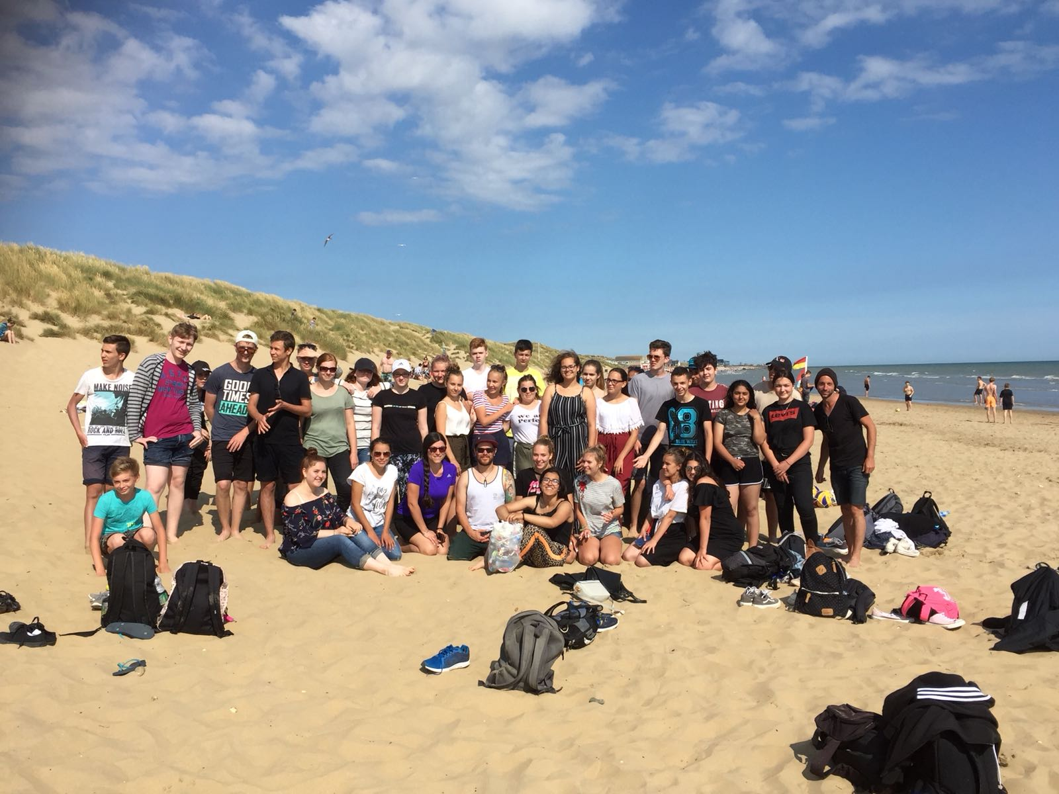
Der vierte Tag begann etwas ruhiger als die anderen. Am Mittwoch wollten wir 'die Ruhe vor dem Sturm' symbolisieren und fuhren am Morgen in eine etwas kleinere Stadt in England – Hastings. In dieser recht alten Fischerstadt gab es nur wenige Touristen, was die Preise für Souvenirs natürlich senkte. Nach einer Weile entspanntem Shoppen gingen wir an einen sehr schönen Strand – Camber Beach. Dieser Strand ist einer der wenigen Sandstrände in der Region rund um Brighton. An diesem Stand verbrachten wir die meiste Zeit des Tages und es hat alles gut getan, auch mal einen Tag etwas ruhiger zu gestalten. Nach einigen Stunden und einigen am Strand geschossenen Bildern ging es wieder zurück nach Brighton zu den Gasteltern. Nach dem stärkenden Abendessen ging es früh ins Bett, weil faktisch der morgige Tag schon mit der Rückfahrt nach Deutschland enden sollte. Natürlich wäre früh ins Bett gehen eine Option gewesen aber mein Zimmergenosse Maik und ich nutzen die letzte Gelegenheit noch ein letztes Mal ein Gespräch mit der Gastfamilie zu führen. So redeten wir bis am späten Abend über alle Themen, die uns in den Sinn kamen, packten dann unsere Koffer und gingen ins Bett, um am nächsten Morgen fit für den langen Tag zu sein.

5. Tag
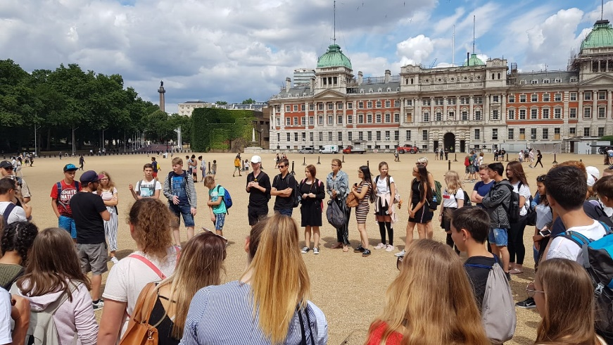
Schon früh startete der fünfte und letzte Tag in England. Mit allen Koffern bepackt wurden wir zu dem Treffpunkt gefahren, luden unser Gepäck in den Bus und fuhren in Richtung London. Wieder lag eine etwas längere Fahrt vor uns und die einen nutzte die Zeit um etwas zu schlafen oder Musik zu hören. Schlussendlich in London angekommen lag ein kleiner Fußmarsch vor uns. Wir liefen zu einem Aussichtspunkt, wo die Skyline von London bestaunt werden konnte und auch der 0-Meridian verläuft. Weiter ging es dann in Richtung Themse, wo eine Bootsfahrt auf uns wartete. Wir fuhren mit dem Schiff auf der Themse durch London und ein Kommentator erklärte alle Sehenswürdigkeiten, die um uns herum zu sehen waren. Unter der Tower Bridge hindurch war die Schifffahrt auch fast zu Ende und es ging ins Stadtinnere von London in das 'Imperial War Museum', ein Museum, das viele Standpunkte der Geschichte anhand von Autos, Panzern, Bomben und Flugzeugen darstellt. Es war für alle unserer Reisegruppe eine große Bereicherung in ihrem Denken, einmal beispielsweise die Atombombe 'Little Boy' in exakter Nachbildung zu sehen. Auch ein Originalteil des World Trade Centers in New York City war in dem Museum zu finden, was was alle einmal zum Nachdenken anregte. Nach diesen Eindrücken der grausamen Geschichte führten uns die Lehrer erneut in die Oxford Street, wo wir ein letztes Mal unser Geld ausgeben konnten. Nach einigen Stunden auf den hektischen Straßen Londons ging es weiter zu dem Höhepunkt der gesamten Englandfahrt. Nur wenige hundert Meter von unserem Treffpunkt befand sich ein Theater, auf das wir schon alle sehnsüchtig gewartet haben – das Musical Aladdin. Nach etwas Wartezeit öffneten sich die Türen des Theaters und voller Staunen sahen wir den riesigen Theatersaal. Es begann: Singen, tanzen und natürlich die Wunderlampe gab es zuhauf in der eindrucksvollen Vorstellung. Das Bühnenbild ließ bei allen die Kinnlade hinunter hängen und trotz des schönen Musicals ging auch dieser Abend zu Ende. Nach dem Ende der Vorstellung liefen wir durch das abendliche London und erhielten auch mal einen Eindruck von der Stadt bei Nacht. Mit der U-Bahn, der 'Tube', ging es Richtung Bus. Dort angekommen begann die Heimfahrt. Gegen 1 Uhr nachts gab es einen Zwischenstopp auf der Fähre. Bei nächtlicher Dunkelheit ging es dann durch Frankreich in Richtung Heimat. Die meisten verbrachten die Heimfahrt mit schlafen. Gegen 13 Uhr kamen die ersten SMS auf dem Handy, dass die Landesgrenze zu Deutschland überquert wurde. Nur noch etwa eine Stunde verging bis wir an der Schule angekommen waren.

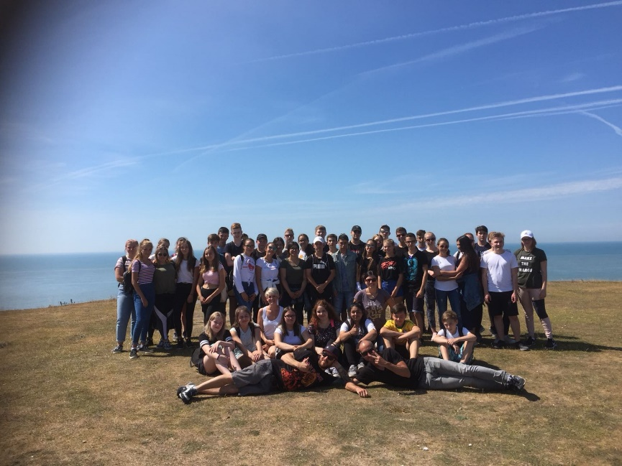
Alles in allem bleibt mir abschließend nur noch übrig ein Fazit zu ziehen. Die Tage, die wir in England verbracht haben, waren mit Sicherheit für alle eine große Bereicherung. Spaß ist natürlich auf so einer Fahrt ein wichtiger Punkt, aber den hatten alle definitiv auch. Es war nun mal eine Studienfahrt, bei dir jeder etwas lernen sollte und ich glaube, das ist auch gelungen. Nicht nur der englische Sprachgebrauch wurde von uns allen auf die Probe gestellt, sondern auch die anderen Sitten und Gepflogenheiten konnten wir einmal kennenlernen. Zum Schluss dieses Beitrags kann ich nur betonen, dass das für mich persönlich der zweite Besuch in England war und ich das Land auch gerne noch ein drittes Mal besuchen möchte und auch werde. Ich würde auch jedem anderen empfehlen, dieses Land zu besuchen, weil es Erfahrungen gibt, die man in den eigenen vier Wänden nicht sammeln kann und dafür eignet sich England meiner Meinung nach sehr gut.

